EQUIPO N° 4 – PRÁCTICAS PROFESIONALIZANTES 1 – SECTOR ENERGÉTICO

INSIGHTS – ENERGÍAS RENOVABLES
Sprint 3 - Sector Energético: Producción de Energía Renovable en la Argentina
Materia / Proyecto: | Prácticas Profesionalizantes I / Sector Energético: Producción de Energía Renovable en la Argentina
Institución: | Politécnico Superior Malvinas Argentinas
Especialidad: | Tecnicatura Superior en Ciencia de Datos e IA
Enfoque Metodológico: | Análisis Descriptivo Guiado por Evidencia
Fuente de Datos: | Dataset Cammesa (Energía Renovables - Base de Datos 2026-08.xlsx) - https://cammesaweb.cammesa.com/download/energia-renovables-base-de-datos/

1. Objetivo
En este documento presentamos los resultados obtenidos del proyecto de Prácticas Profesionalizantes I, correspondiente al área del Sector Energético (Producción de Energía Renovable en la Argentina).

2. Contexto y Problema Principal
A partir de la Ley 27.191 (2015) y programas como RenovAr(Licitaciones Públicas) y MATER (Mercado a Término de Energías Renovables), Argentina experimentó un fuerte impulso en energías renovables. Sin embargo, este rápido crecimiento chocó con una limitación estructural clave: la saturación de las líneas de transporte eléctrico en alta tensión del Sistema Argentino de Interconexión (SADI).
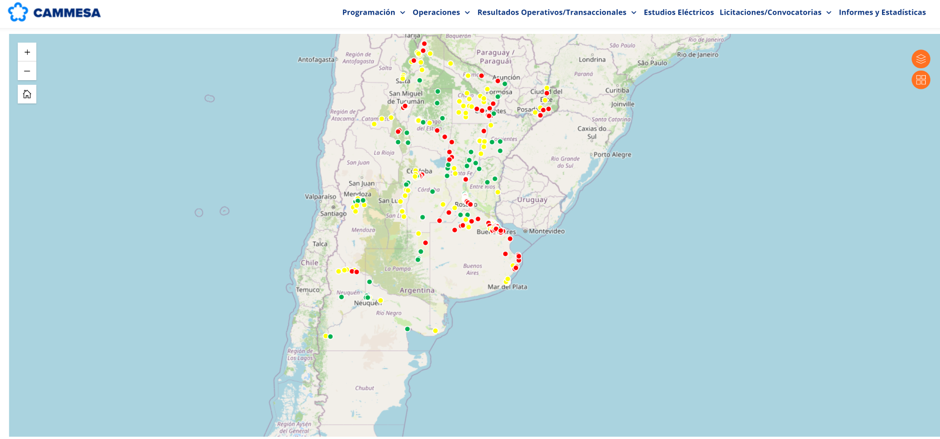

Figura 1: Imagen ilustrativa tomada de la página de CAMMESA (Compañía Administradora del Mercado Mayorista Eléctrico Sociedad Anónima) mostrando nodos en Verde (capacidad adecuada), Amarillo (saturación parcial) y Rojo (saturación crítica).
¿Qué provocó la saturación del SADI?: La falta de capacidad en las líneas de alta tensión género en un cuello de botella en el transporte de ola energía y obligó al sector a cambiar radicalmente su estrategia de expansión,
Frente a este fenómeno, nos surgió el eje central de nuestro trabajo: buscar en los datos evidencias sobre:

¿Cómo cambió el Sector de Energía Renovable a causa de la saturación del transporte del SADI?

Para dar respuesta a esta interrogante, se analizaron las siguientes variables centrales extraídas de la base de datos nacional de generación eléctrica de CAMMESA(Compañía Administradora del Mercado Mayorista Eléctrico Sociedad Anónima)

3. Crecimiento de la Generación y desaceleración
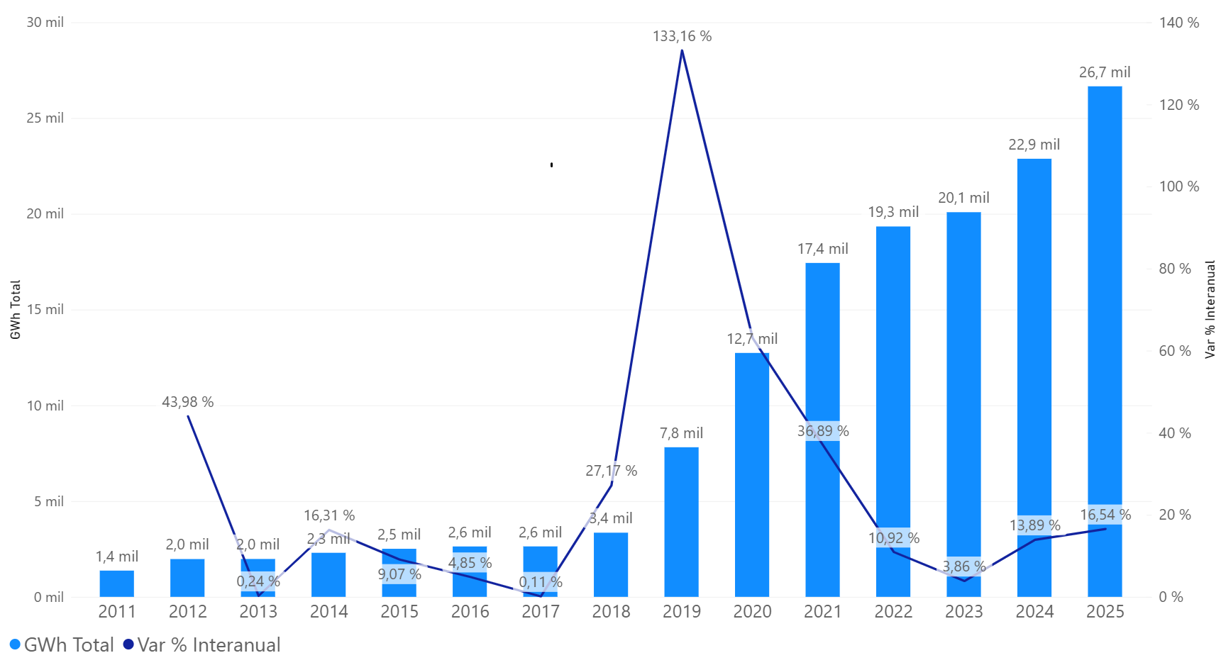
Entre 2011 y 2017 la generación renovable creció a un ritmo moderado. Entre 2018 y 2021 se vivió una expansión explosiva con saltos interanuales superiores al 100%. Sin embargo, a partir de 2022 el ritmo de crecimiento sufrió un freno drástico.

Figura 2: Evolución temporal de la generación total de energías renovables en Argentina - Periodo 2011-2025. Fuente de datos CAMMESA.

INSIGHT: A pesar de que la producción renovable acumulada se multiplicó desde 2018, la velocidad de incorporación de nueva energía se desaceleró abruptamente desde 2022, pasando de crecimientos de más del 100% a un modesto ~5% en los primeros meses de 2026 comparado con 2025.

4. Quiebre Geográfico: El Freno en Patagonia y Comahue
Durante la etapa de gran expansión (2018–2021), 1 de cada 5 centrales nuevas se instalaba en la Patagonia y Comahue para aprovechar vientos de clase mundial. Entre 2022 y 2025, la radicación de proyectos en dicha región cayó a casi cero, desplazando las instalaciones hacia Buenos Aires y la zona Centro.

Tabla 1 Número de centrales nuevas por región en los periodos 2018-2021 y 2022-2025.
Periodo | Centrales nuevas totales en la Argentina | En Patagonia y Comahue | En Resto del País
2018-2021 | 119 | 27 (23%)  22 (18%) Solo en Patagonia | 92 (77%)
2022-2025 | 72 | 2 (3%)  0 en Patagonia | 70 (97%)
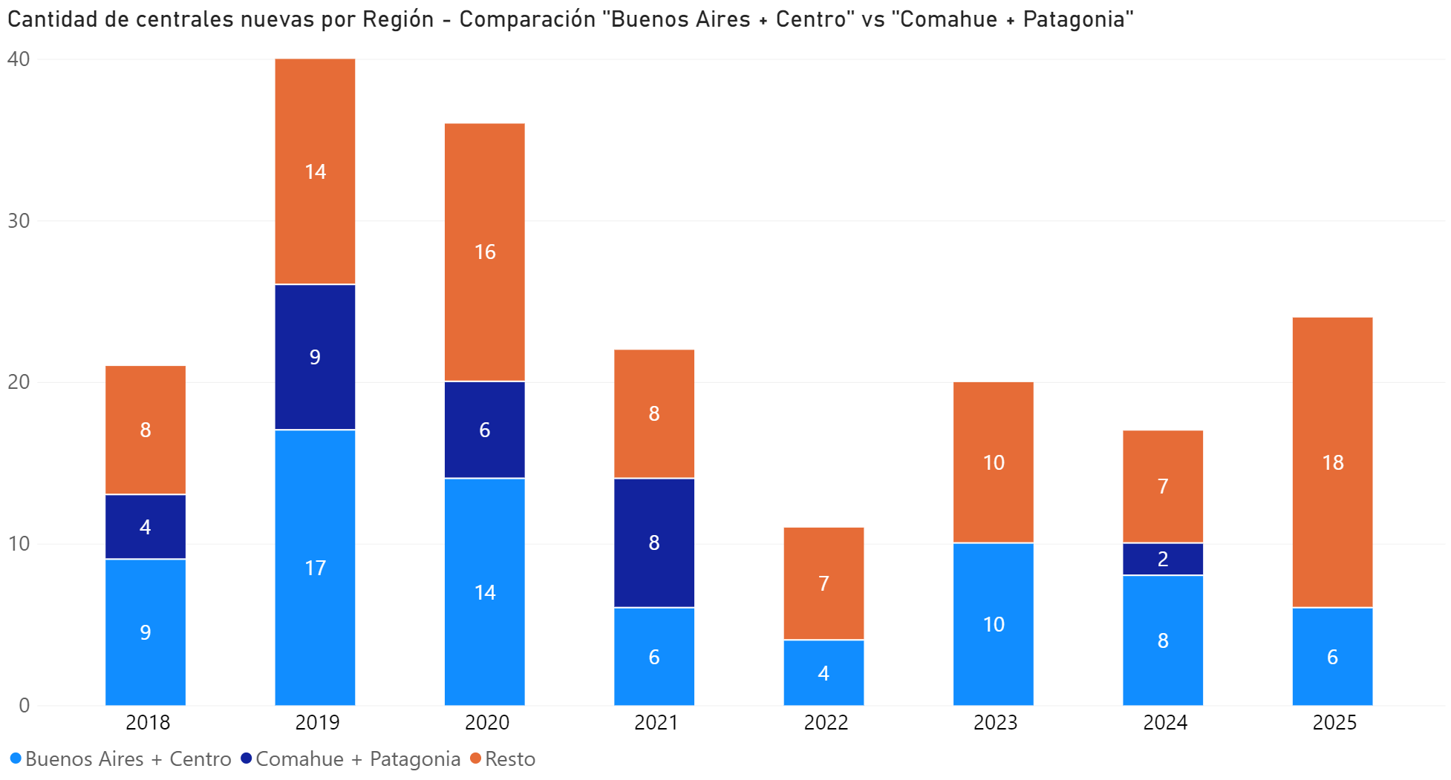

Figura 3: Comparación de Centrales nuevas por regiones más relevantes en el periodo 2011-2025. Fuente de datos CAMMESA.

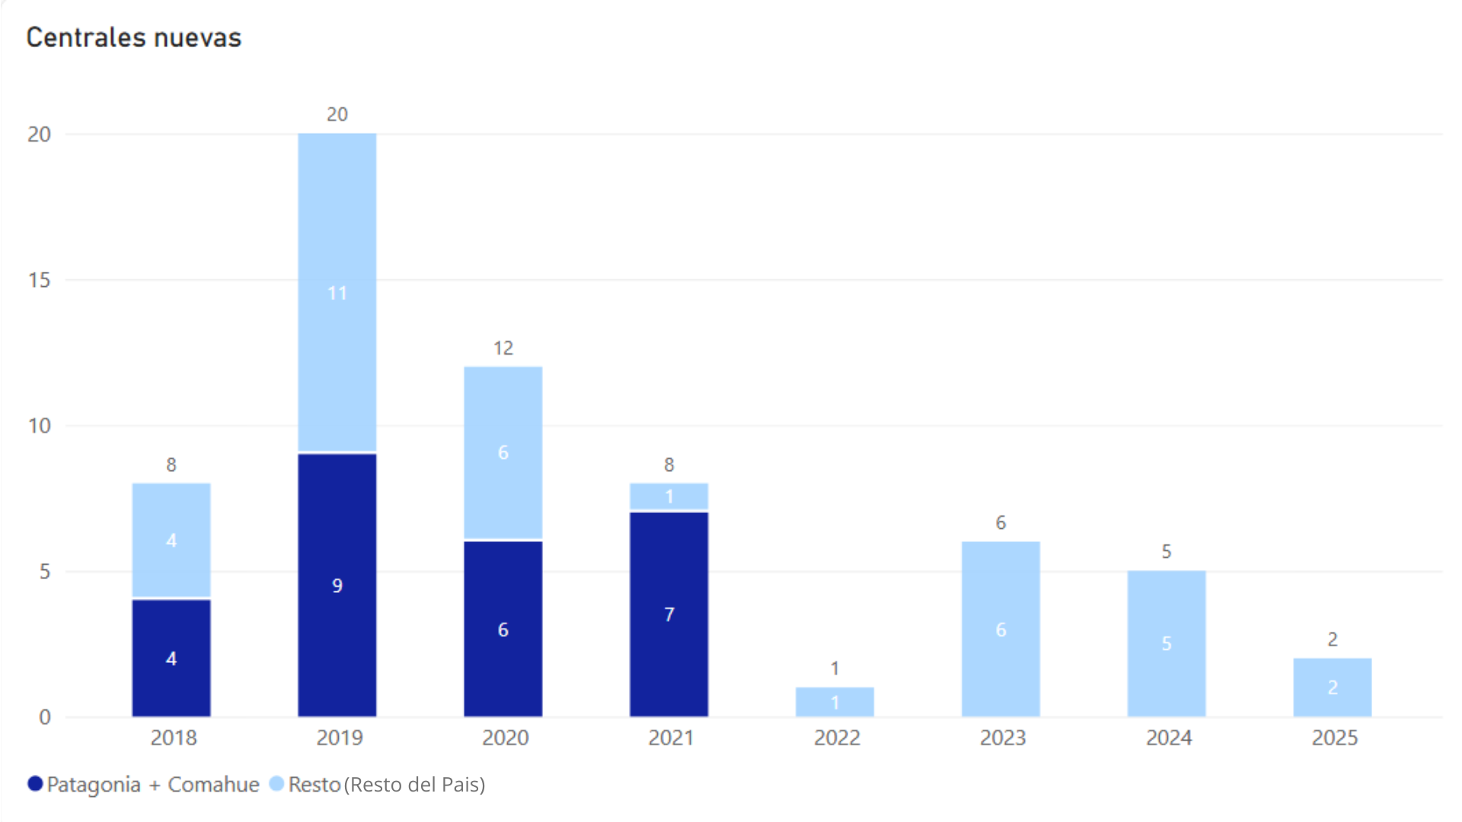

Figura 4: Centrales nuevas eólicas por región del periodo 2018-2025. Fuente de datos CAMMESA.

INSIGHT: A partir de 2022 la expansión renovable sufrió un quiebre espacial: Patagonia y Comahue pasaron de concentrar el 23% de las nuevas centrales a solo el 3% (0 eólicas nuevas), obligando a mudar los desarrollos a Buenos Aires y Centro para evitar el bloqueo del SADI.

5. Cambio Tecnológico y Reducción de Escala
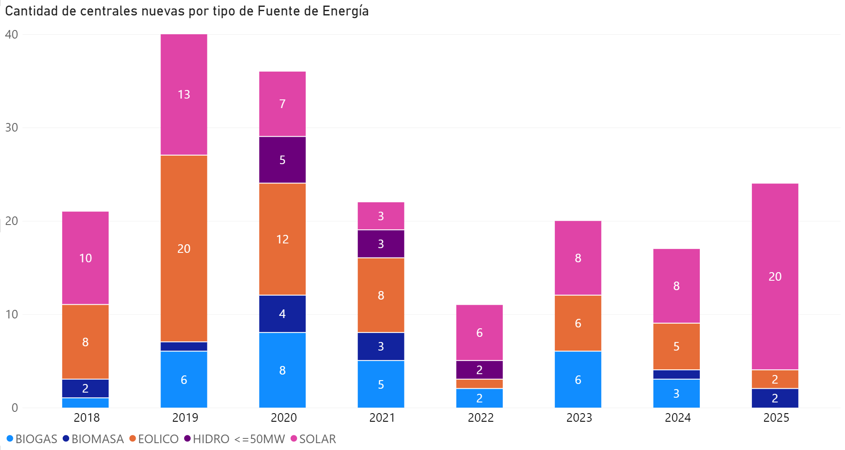
Los grandes parques eólicos demandan una enorme capacidad de transporte que la red ya no posee. Como respuesta, la industria migró hacia parques solares de menor porte, cuya generación mediana individual cayó de ~42 GWh a ~26 GWh para conectarse en redes locales o de capacidad remanente.

Figura 5 Centrales nuevas por tipo de Fuente de Energía del periodo 2018-2025 Fuente de datos CAMMESA.
Tabla 2 Cantidad de centrales nuevas por tipo de Fuente de Energía en los periodos 2018-2021 y 2022-2025.
Fuente de Energía | Centrales Nuevas Periodo 2018 - 2021 | Centrales Nuevas Periodo 2022 - 2025
BIOGÁS | 20 | 11
BIOMASA | 10 | 3
EÓLICA | 48 | 14
HIDRO <=50MW | 8 | 2
SOLAR | 33 | 42

INSIGHT: El patrón tecnológico mutó de un modelo de grandes parques eólicos hacia instalaciones solares de menor escala, cuya generación mediana cayó a la mitad para adaptarse a nodos con capacidad de evacuación menor.

6. Dominio Eólico y Concentración Provincial
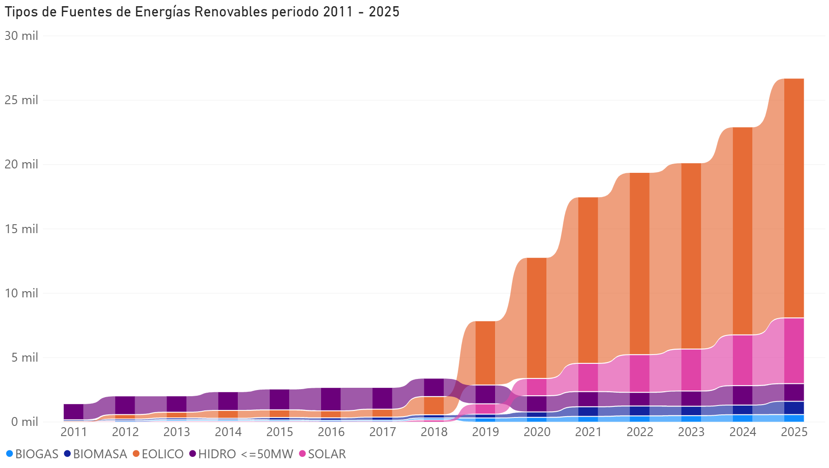
A pesar de la desaceleración, la energía eólica se consolidó como la principal fuente renovable del país desde 2019, seguida por la solar. No obstante, más del 50% de la energía renovable total se genera en solo dos provincias: Buenos Aires y Chubut.

Figura 6: Generación en GWh por Tipo de Fuente de Energía Renovable, periodo 2011 – 2025. Fuente de datos CAMMESA.

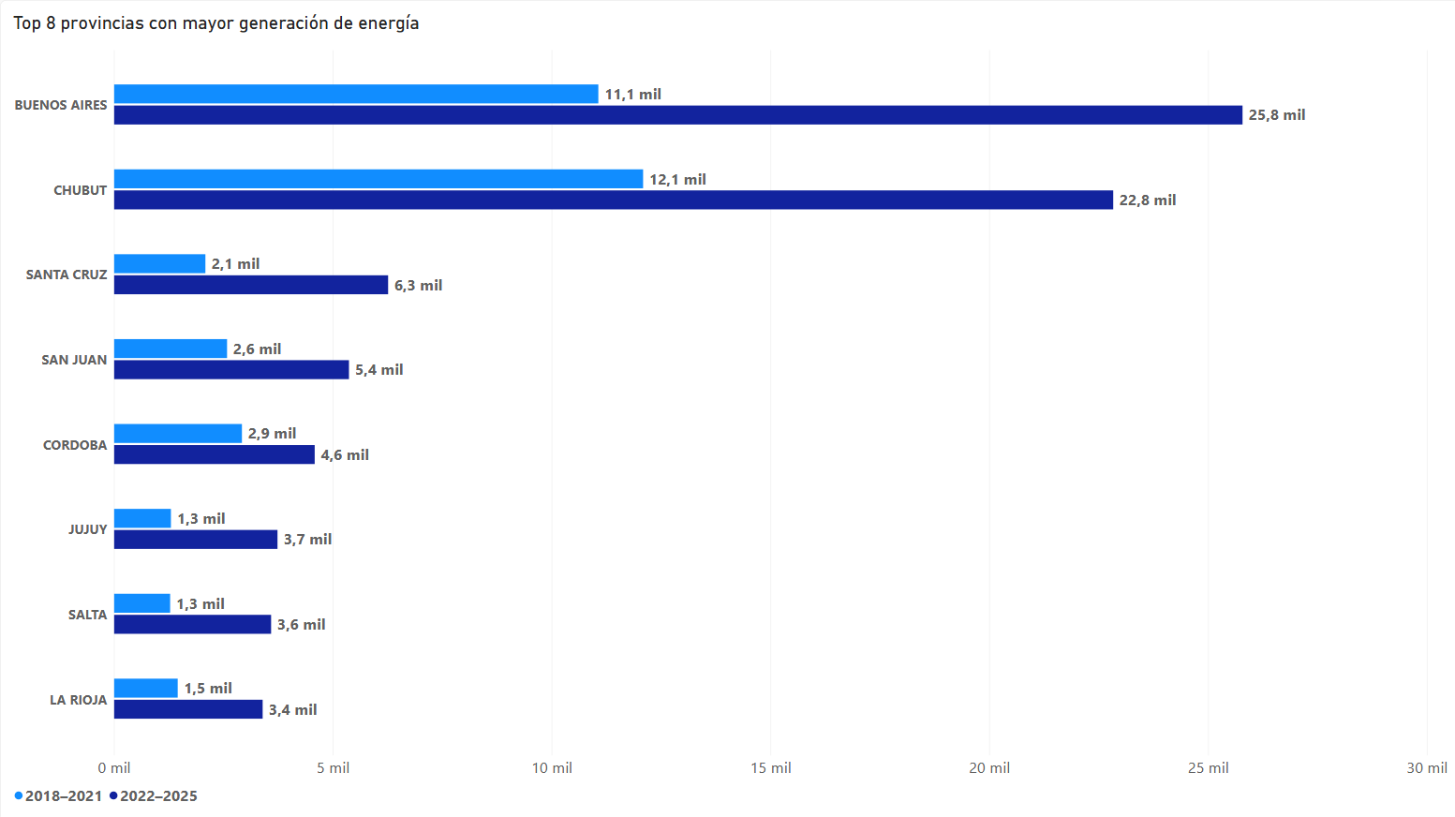
Figura 7: Comparación de periodos en la generación de energía por provincia.

INSIGHT: La matriz renovable argentina está poco diversificada y fuertemente concentrada: la energía eólica domina el sistema y más del 50% de la producción nacional depende únicamente de Buenos Aires y Chubut.

7. Transición del Financiamiento: De RenovAr a MATER
El esquema de incentivo estatal centralizado (RenovAr) fue el motor entre 2018 y 2021 (85% de las centrales). Desde 2022, el mercado entre privados (MATER) tomó el liderazgo, representando más de dos tercios de los nuevos proyectos incorporados.
Tabla 3 Número de centrales nuevas dentro de cada programa en los periodos 2018-2021 y 2022-2025.
Programa | 2018-2021 | 2022-2025
Renovar | 89 | 18
Mater | 28 | 42
RenMDI | 0 | 9

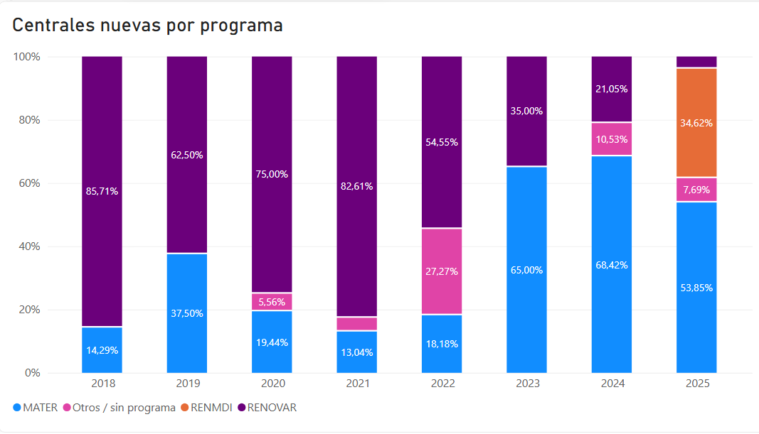

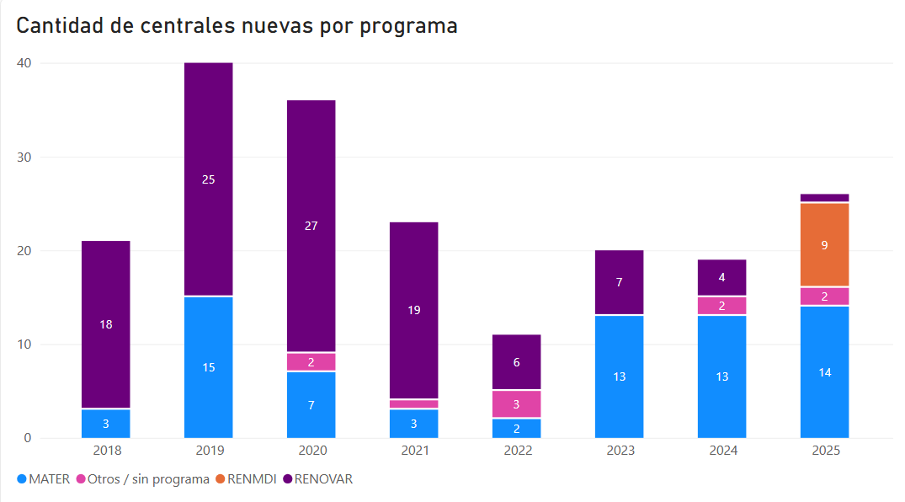
Figura 9: Porcentaje de Centrales nuevas por programa, Renovar, MATER y RENMDI. Fuente de datos CAMMESA.

Figura 10: Cantidad de Centrales nuevas por programa, Renovar, MATER y RENMDI. Fuente de datos CAMMESA.

INSIGHT: El financiamiento del sector migró de las licitaciones públicas estatales (RenovAr) hacía contratos directos entre privados (MATER), impulsando más del 65% de las nuevas centrales a partir de 2023.

Conclusión General
La saturación de la red eléctrica de alta tensión (SADI) fue el gran detonante que reconfiguró las inversiones en energías renovables en Argentina:
Cambios geográficos: Ante la saturación de las líneas de transporte en el Sur, las nuevas centrales dejaron la Patagonia (que cayó a casi 0% de radicación) y se mudaron a Buenos Aires y el Centro para inyectar la electricidad directamente en los nodos de mayor demanda, cerca de los grandes centros urbanos e industriales.
Giro de tecnología: La energía eólica lideró la gran expansión inicial (2018–2021). Sin embargo, ante los límites de transporte, el sector sumó mayoritariamente parques solares más pequeños (con la mitad de generación de energía) para conectarse a redes locales evitando la red troncal de alta tensión del SADI.
Cambio de financiamiento: El impulso dejó de depender de las licitaciones públicas del Estado (RenovAr) y pasó a manos de acuerdos directos entre empresas privadas (MATER), que financian más de dos tercios de las nuevas centrales.
En síntesis: La falta de transporte no frenó las renovables, pero las obligó a adaptarse: pasaron de grandes parques eólicos en el Sur solventados por el Estado, a proyectos solares más chicos en el Buenos Aires y el Centro del país financiados por acuerdos entre privados.

